4-2-2020

Aarón Cañamero Mochales

Las naves salesianos

Panel de Control

Windows 10

Índice:

Explicación: 3

Administración de color: 4

Administrador de credenciales: 6

Administrador de dispositivos: 8

Barra de tareas y navegación: 10

Carpetas de trabajo: 11

Centro de accesibilidad: 12

Centro de movilidad Windows: 13

Centro de redes y recursos compartidos: 14

Centro de sincronización: 15

Conexión de RemoteApp y Escritorio: 16

Copias de seguridad y restauración: 17

Cuentas de usuario: 18

Dispositivos e impresoras: 19

Espacios de almacenamiento: 20

Fecha y hora: 21

Firewall de Windows Defender: 22

Flash Player: 23

Fuentes: 24

Herramientas administrativas: 25

Historial de archivos: 26

Idioma: 28

Infrarrojos: 30

Mouse: 31

Opciones de energía: 33

Opciones de indización: 34

Opciones de Internet: 35

Opciones del Explorador de archivos: 36

Programas predeterminados: 38

Programas y características: 39

Reconocimiento de voz: 41

Recuperación: 42

Región: 43

Reproducción automática: 44

Seguridad y mantenimiento: 45

Sistema: 46

Solución de problemas: 47

Sonido: 48

Teclado: 50

Teléfono y módem: 51

Windows To Go: 52

Preguntas: 53

Explicación:

El Panel de control está diseñado para cambiar la configuración de Windows, ya que el usuario puede en el momento que lo desee cambiar las opciones que están predeterminadas, como cambiar la hora, configurar una impresora, ajustar el teclado o ratón... Pero el Panel de control va mucho más allá, como poder agregar un nuevo [**hardware**](javascript:openWin('terminos/hardware.html','win2');) (haciendo uso de la tecnología **[Plug&Play](javascript:openWin('terminos/plugplay.html','win2');)**), instalar o eliminar [**software**](javascript:openWin('terminos/software.html','win2');), correo, fuentes, y configurar aspectos más serios del ordenador.

Se pide:

Utilizando tu máquina virtual con Windows, y accediendo al panel de control, realiza una guía de cada una de las herramientas que él aparece, utilidad de la herramienta y uso de la misma.

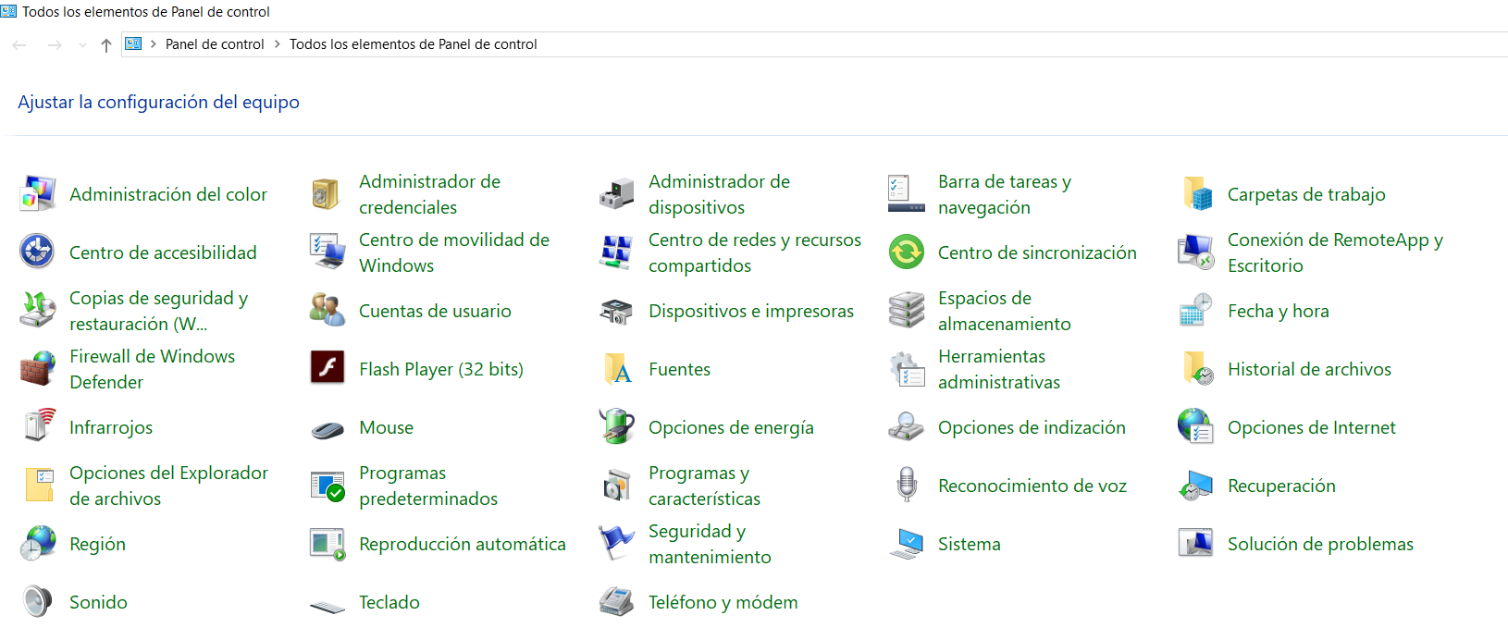

Administración de color:

La herramienta de administración de color de Windows 10, permite tener acceso a la configuración de dispositivos como la pantalla o impresora para configurarlos.

Con esta herramienta podemos identificar fácilmente los dispositivos de imagen que tenemos conectados y darles un perfil y un funcionamiento.

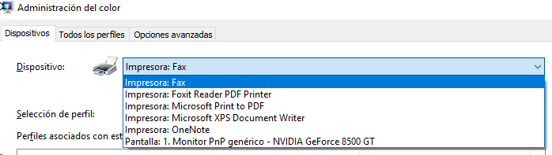

Podemos consultar todos los perfiles instalados en nuestro equipo en la pestaña de todos los perfiles, aquí también nos dará en detalle, una descripción del mismo, también podemos añadir o quitar perfiles.

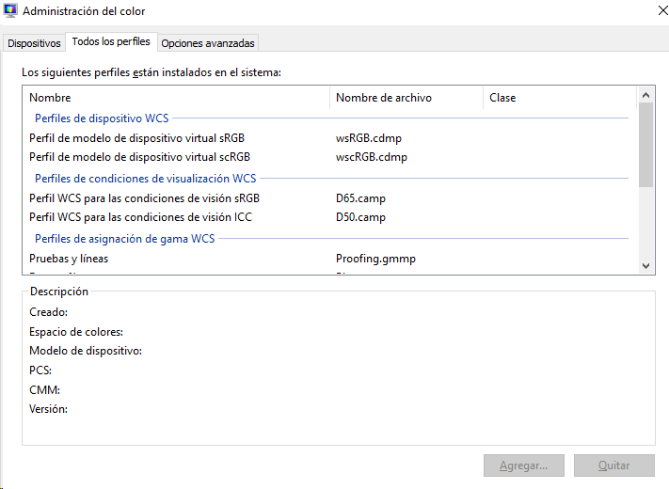

En la pestaña de Opciones avanzadas, podemos escoger el perfil predefinido de un dispositivo y sus condiciones de visión.

Podemos cambiar el perfil predeterminado del sistema, cambiar las condiciones de visión y la representación de colores de ICC para la asignación de gamas de WCS.

En el vemos muchas opciones para cambiar.

Tenemos la opción de calibración de pantalla, esto nos sirve para darle una configuración de base a la pantalla si anteriormente la hemos cambiado nosotros o no se ha configurado, en este momento lo que le decimos es que no deje la pantalla con los mejor configuración, para que se vea de la mejor forma posible, tenemos que tener en cuenta que necesitamos permisos de administración para poder calibrar la pantalla, esto no suele ser problema cuando el ordenador que estamos usando solo tiene un usuario.

Cada usuario tiene su configuración de color, también podemos cambiar los valores predeterminados del sistema.

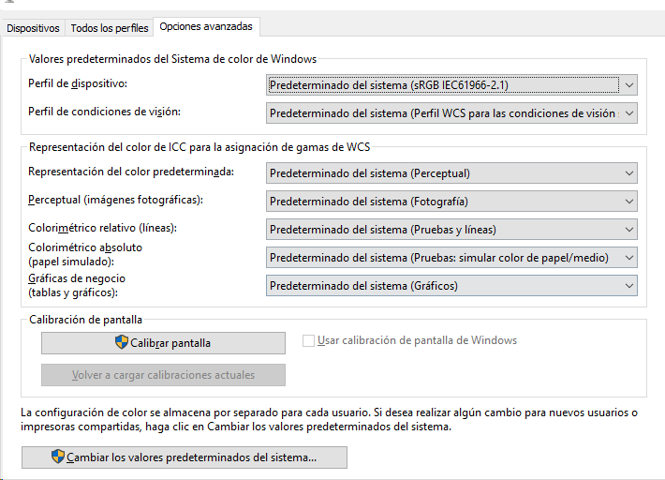

Administrador de credenciales:

Esta herramienta es una de las más útiles en equipos de oficina y con redes dentro de su trabajo.

Sirve para tener un mayor control sobre nuestro sistema operativo, gracias a esta herramienta podemos administrar los usuarios y contraseñas que tenemos almacenados en nuestro sistema operativo.

Una credencial es un nombre de usuario y su contraseña, es un método de autentificación para acceder a un recurso determinado de un equipo.

Están credenciales tienen una gran importancia en entornos empresariales, porque en una red en la que hay cientos de equipos conectados, normalmente se debería de disponer de un servidor de credenciales, para poder gestionar los permisos de acceso a todos los recursos.

Nuestro equipo de casa almacena nuestras credenciales.

Una vez dentro de la administración de credenciales, vemos que tenemos dos opciones, una la Credenciales de web y otra la de Windows.

**Credenciales de web:** Aquí se almacenan las credenciales de las páginas web a las que nosotros accedemos desde un navegador de Windows, si fuese cualquier otro este apartador estaría vacío porque los demás navegadores no administran sus credenciales en el almacén de Windows.

**Credenciales de Windows:** Aquí se almacenan contraseñas y usuarios, etc. De aplicaciones y sistema de Windows.

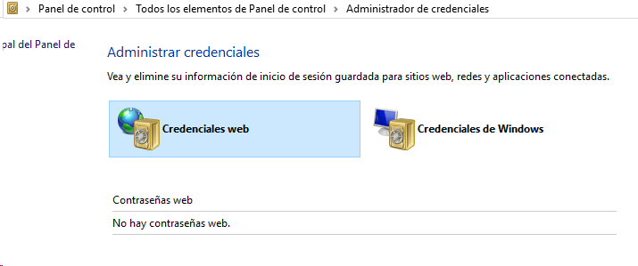

En credenciales de Windows podemos observar que vemos que no tenemos credenciales de Windows ni credenciales basadas en certificados, vemos que tenemos credenciales genéricas y vemos que podemos ver su fecha, usuario, dirección, etc.

Y otros elementos, podemos eliminar o agregar credenciales.

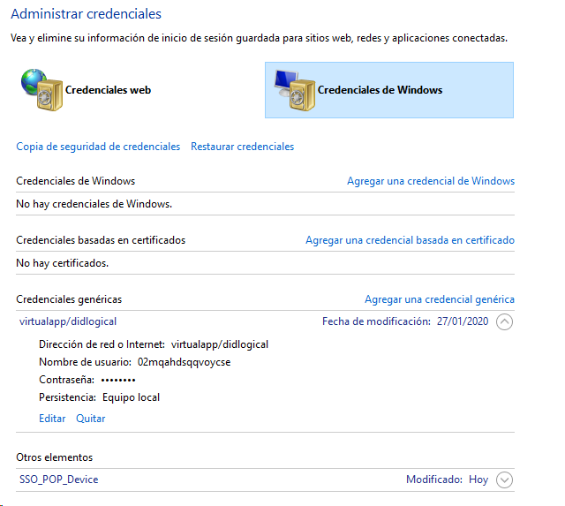

Aquí vemos un ejemplo en que añadimos una dirección de un sitio web o ubicación de la red y sus credenciales, cuando este todo listo pulsamos a aceptar y ya habríamos añadido una credencial.

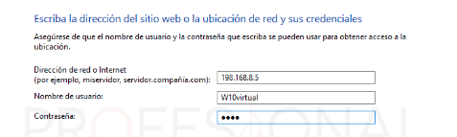

Administrador de dispositivos:

Administrador de dispositivos es una de las herramientas más importantes, para que todo nuestro equipo funcione correctamente.

Dentro de esta herramienta podemos ver una lista de todos los componentes hardware tenemos conectados a nuestro equipo o tiene nuestro equipo. Todos ellos están agrupados para que sea más sencillo visualizarlos.

Gracias a este podemos ver si nos falta un dispositivo que no ha sido reconocido por el sistema o si alguno de ellos funciona mal.

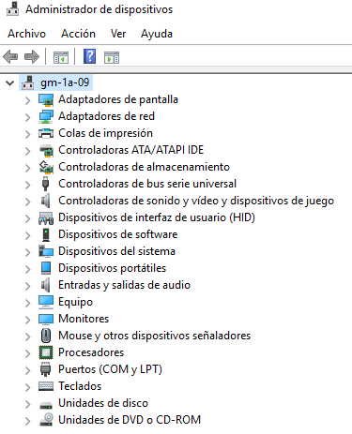

Haciendo click derecho entramos en menú en que podemos actualizar el controlador, deshabilitar el dispositivo o desinstalarlo, ver sus propiedades e buscar cambios en el mismo.

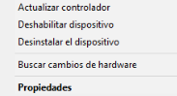

Accediendo a las propiedades de un dispositivo, vemos que hay varias pestañas, la general en la que nos da información del tipo de dispositivo, el fabrican y si funciona correctamente.

También podemos ver el controlador, los detalles, eventos y los recursos que consume.

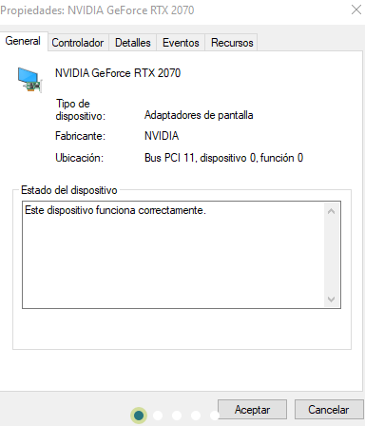

En la pestaña principal del administrador de dispositivos. Vemos que tenemos la pestaña de Acción, en el podemos agregar nuevos dispositivos hardware.

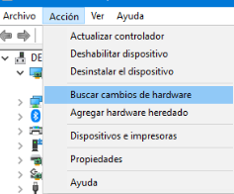

Barra de tareas y navegación:

La barra de tareas y navegación es la barra que tenemos en todo momento en nuestro escritorio debajo, es decir una barra en la que nos aparece que programas estamos utilizando en determinado momento, también podemos anclar determinados programas. Dentro de él tenemos muchísimas opciones, por ejemplo, desactivar o activar, ocular o no, etc.

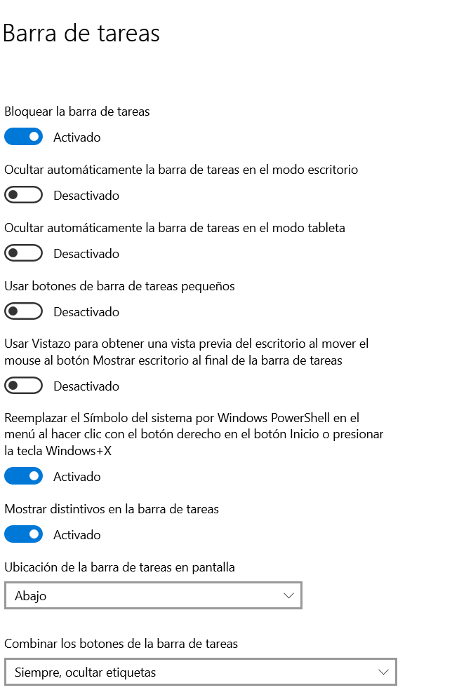

También podemos decirle que en nuestra barra de tareas nos notifique las notificaciones de nuestro navegador, que nos muestre nuestros contactos y en algunos casos cuando tenemos dos pantallas, podemos configurarle si queremos que en las dos se vean la barra de tareas o solamente en una.

Carpetas de trabajo:

Las carpetas de trabajo son un servicio que hace de rol para servidores de archivo que se ejecutan en Windows Server y que proporcionan a los usuarios un modo de acceder a los archivos de trabajo de sus equipos y dispositivos.

En nuestro caso en nuestro sistema operativo Windows 10, lo que podríamos acceder es administrar una o varias carpetas de trabajo para poder acceder a ellas desde cualquier dispositivo sin necesitar una conexión a internet.

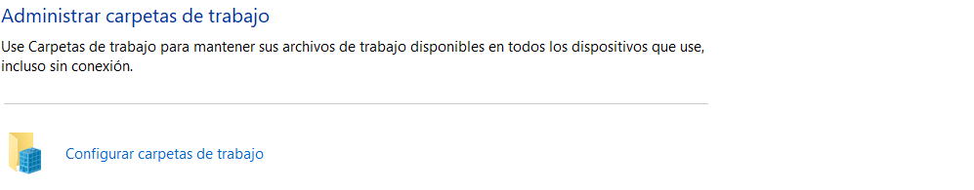

Después la entrar al administrar nuestra carpeta tendríamos que proporcionarle una URL de la carpeta de trabajo o un correo de trabajo, para poder acceder a esas carpetas, esta herramienta para Windows Server es muchísimo más compleja y tiene muchísimos más pasos.

En Windows Server se usuario para poder proporcionarle diferentes carpetas de trabajo a diferentes usuarios sin necesidad de una conexión, esto también se daría con unos permisos para cada usuario, para que pudiese acceder a determinados sitios o no.

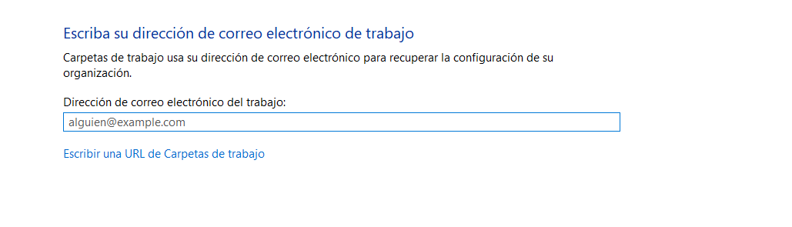

Centro de accesibilidad:

Esta herramienta es un sitio principal donde vienen todas las facilitaciones del equipo en un mismo sitio, dentro de ella podemos configurar muchísimas cosas.

Esta herramienta pone a nuestro alcance todo tipo de herramientas diseñadas a medida de las necesidades personales de cada persona, como la lupa, el narrador, el teclado de pantalla, el contraste, etc.

Esta herramienta se usa cuando necesitamos acomodar o configurar de una manera mas precisa nuestro equipo, para poder tener el mayor confort utilizándolo.

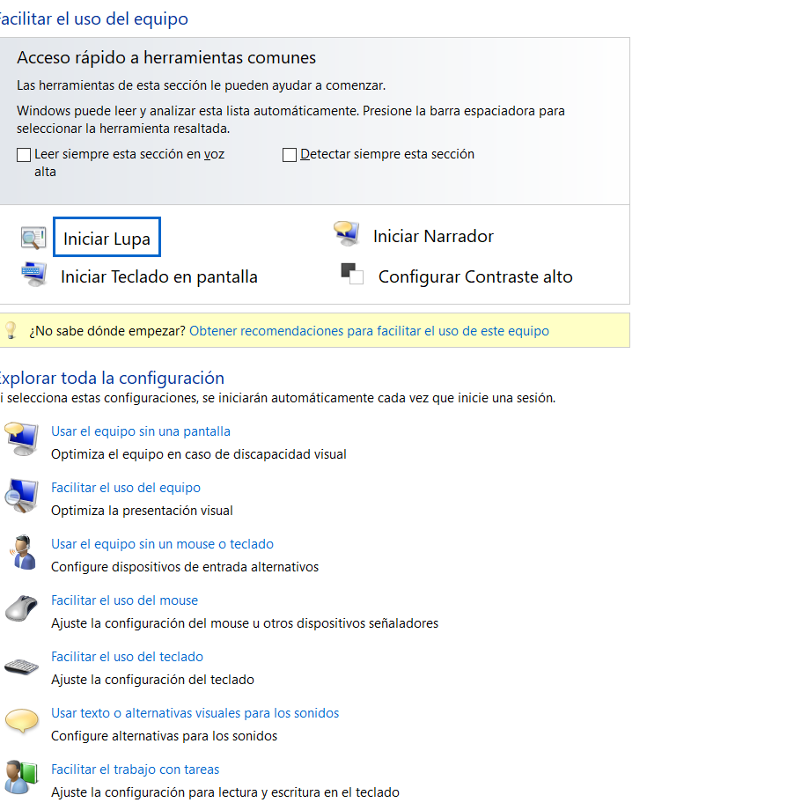

Centro de movilidad Windows:

En esta herramienta tenemos acceso a 6 funciones del sistema que la gran mayoría de usuarios utiliza de una manera diaria.

Tenemos el brillo de pantalla para bajarlo o subirlo, también tenemos la función del sonido que podemos silenciarlo o bajar y subir el volumen, tenemos la opción de batería, dentro de el tenemos opciones para calibrarla, darla un menor consumo, etc.

Tenemos la opción de pantalla, como por ejemplo cuando tenemos un monitor, en mi caso no sale nada porque tengo un portátil, pero podríamos conectar una pantalla externa perfectamente.

Y por último el centro de sincronización que permite tener todo mucho mejor ajustado.

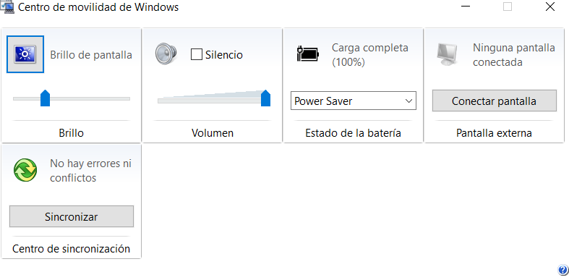

Centro de redes y recursos compartidos:

En esta herramienta encontramos toda la información relativa al estado de nuestra red y nuestra conexión a internet.

En el podemos añadir y configurar una nueva conexión o red, podemos solucionar los problemas de rede que tengamos y diagnosticar y reparar dicho problema.

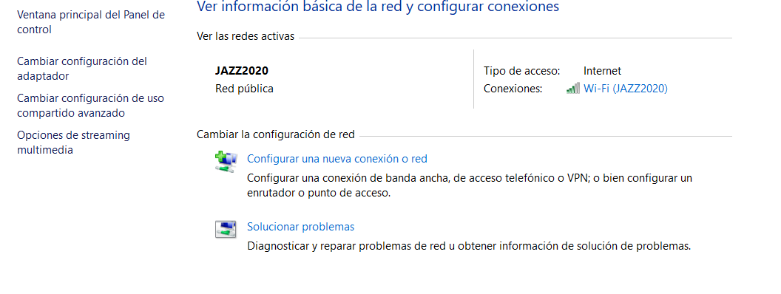

Podemos configurar los adaptadores.



También podemos configurar el uso compartido para los distintos perfiles de red.

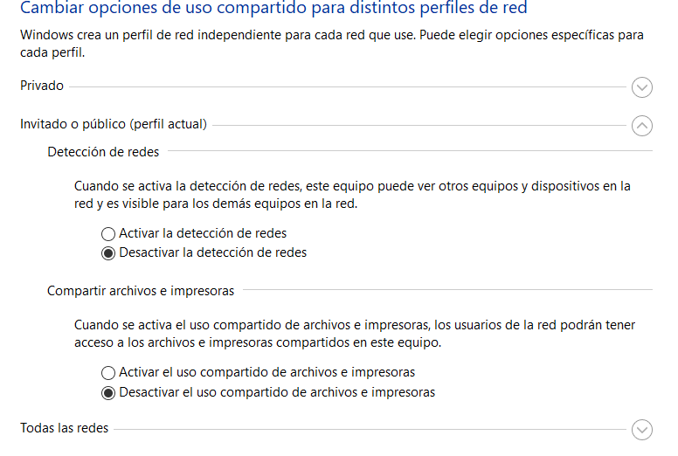

Centro de sincronización:

Windows sincroniza la configuración de un usuario que haya iniciado sesión en su cuenta de Microsoft en todos sus dispositivos.

Permite mantener un espejo de un sistema de archivos en diferentes medios de almacenamiento.

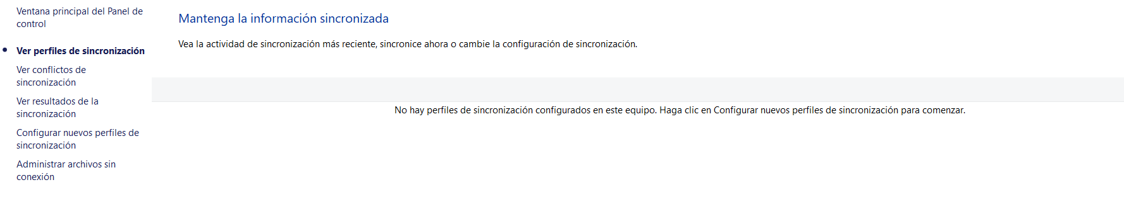

Podemos sincronizar diferentes tipos de dispositivos, también podemos administrar archivos sin conexión, en mi caso no lo puedo hacer ya que no tengo dispositivos sincronizados.

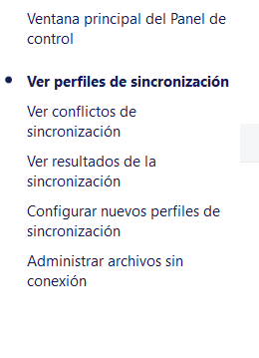

Conexión de RemoteApp y Escritorio:

Esta herramienta nos permite conectarnos remotamente a otro ordenador, es una herramienta nativa de Windows, aunque hay varios otros programas que funcionan mejor, pero no son de Windows.

Esta conexión se realiza cuando dos equipos están conectados a una red o internet, una vez establecida la conexión de uno a otro, veras todos sus programas, archivos como si estuvieras sentado frente a él.

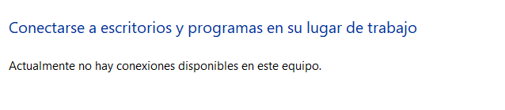

Para poder llevar a cabo esto, intentamos poner la dirección del correo donde esta el equipo para que llegue una solicitud, tenemos que saber que estas conexiones solo funcionan si las dos personas tienen un mismo sistema operativo de Windows.

Esta herramienta se implementó a partir de Windows 7.

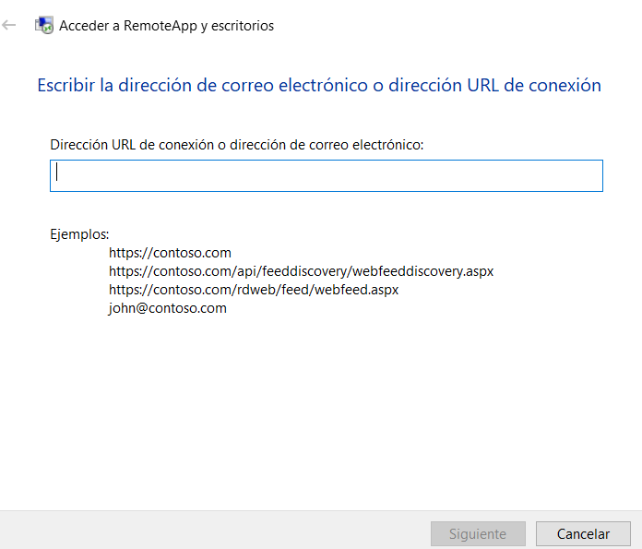

Copias de seguridad y restauración:

En esta herramienta podemos crear copias de seguridad y reparar un disco del sistema, podemos configurar las copias de seguridad y buscar otras copas para restaurar archivos.

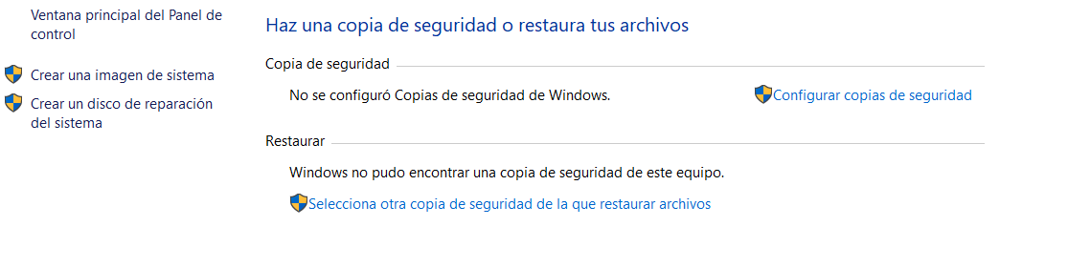

Podemos guardar las copias de seguridad en el disco que queramos, aquí no nos deja guardar la copia de seguridad en el disco o partición en la que está el sistema operativo.

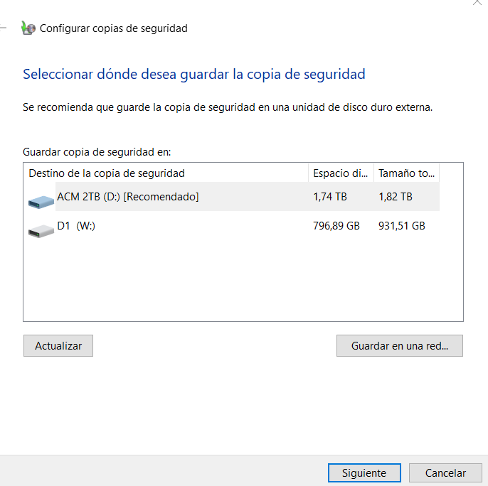

Con estas copias de seguridad, le estamos diciendo al sistema que nos tenga una configurar inicial en la que el sistema funciona correctamente o que nos haga una copia de un disco duro, estas opciones suelen ser muy útiles para tener mas seguridad en nuestro equipo.

Cuentas de usuario:

Aquí podemos ver y configurar nuestros usuarios en nuestro sistema de Windows.

Podemos configurarlos, cambiar el tipo de cuenta, administrarla, desde aquí también podemos otorgarle diferentes permisos a cada usuario o decir que tipo de usuario va ser.

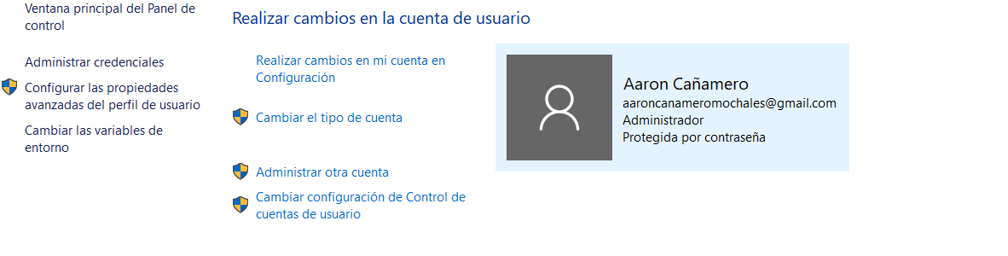

Podemos cambiar nuestro tipo de cuenta a una administrador o estándar, otorgarle diferentes permisos y ponerle o no una contraseña, lo mas recomendable seria usar una cuenta sin permisos de administrador para nuestro día a día, ya que no vamos a necesitar administrar nada y es puede que algún malware entre en nuestra cuenta administrador y desde hay pueda configurar y estropearnos el equipo mas robar todo tipo de información.

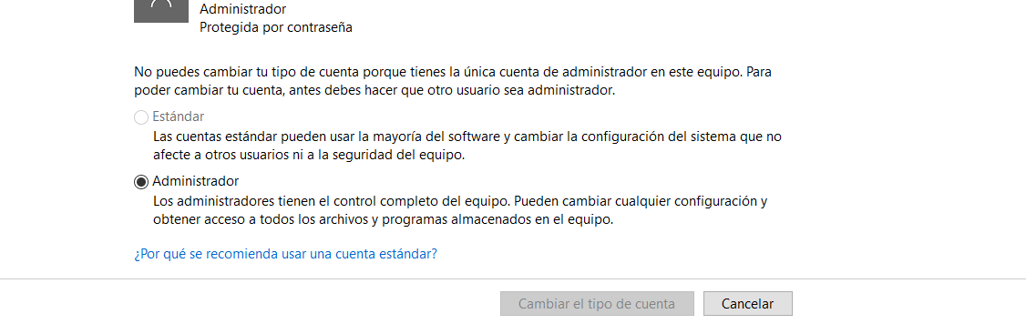

También podemos decirle que tipo de notificaciones queremos que nos de cuando una aplicación intente realizar cambios en nuestro equipo.

Dispositivos e impresoras:

En dispositivos e impresoras, podemos ver todos los dispositivos Hardware que tenemos conectados al equipo y que impresoras están relacionadas o se han usado con este equipo.

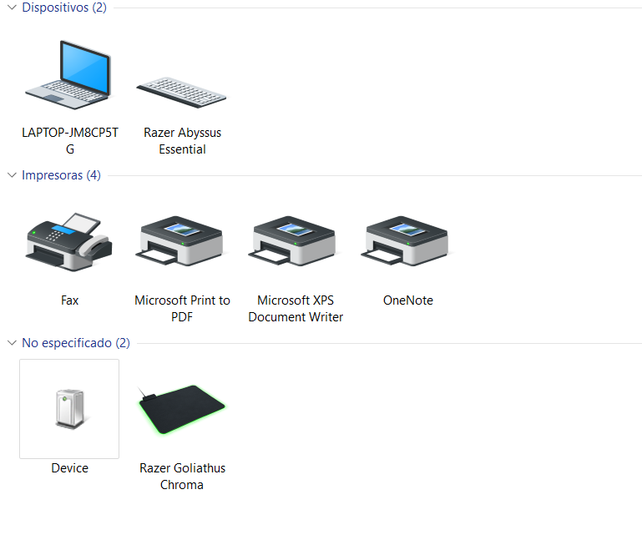

En este caso al hacer clic derecho es una impresora o un dispositivo podemos entrar en su configuración o podemos ver el menú del mismo, como las propiedades y quitar o solucionar problema, crear un acceso directo, etc.

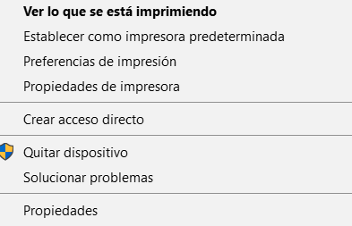

Espacios de almacenamiento:

Esta herramienta nos ayuda a proteger los datos y archivos de nuestro equipo en caso de que un error dañe nuestra unidad de almacenamiento.

Podemos crear un nuevo grupo y espacios de almacenamiento.

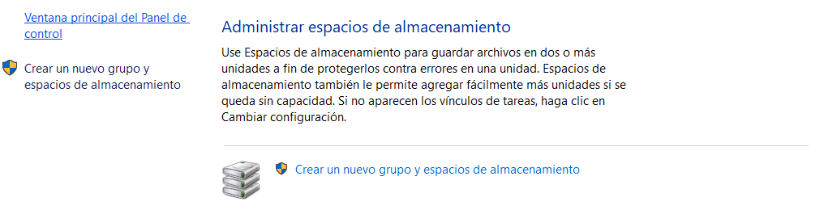

Necesitamos permisos de administración para crear y configurar estos grupos y espacios de almacenamiento, vemos que necesitamos una unidad formateada porque sino se formateara, en mi caso no voy a crear, pero necesitaríamos una partición o un disco formateado, para poder crear estos espacios y grupos.

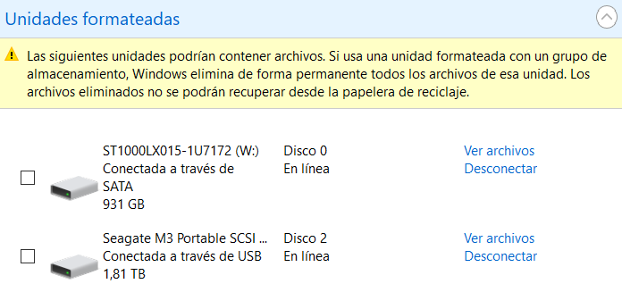

Fecha y hora:

La herramienta de fecha y hora de nuestro equipo, es una de las herramientas más básicas que tenemos en ella podemos cambiar la fecha y hora, podemos cambiar la zona horaria, podemos configurar el reloj para que nos notifique cuando cambie el reloj y podemos ver cuándo se va a cambiar el horario de verano.

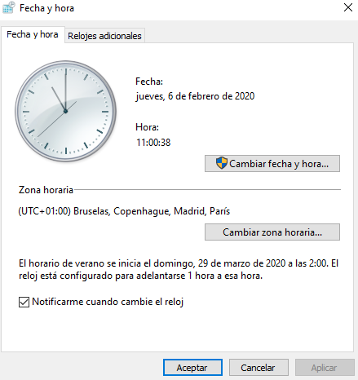

También podemos añadir relojes adiciónales de otras partes del mundo y decirles que se muestren en el escritorio.

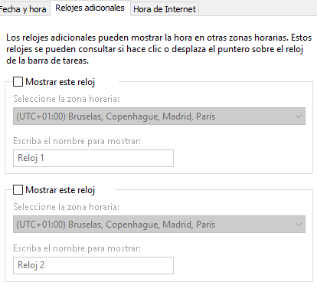

También, podemos conectar el equipo a un servidor horario de internet, esto no suele tener mucha utilidad, tenemos que saber que para cambiar la fecha y la hora necesitamos tener permisos de administración.

Firewall de Windows Defender:

Es la herramienta que nos ayuda a proteger nuestro equipo en la red informática, es decir bloquea el acceso no autorizado así solamente permitiendo comunicaciones autorizadas.

Tenemos redes próvidas y públicas, nuestra red sería una red privada, la red de nuestra casa.

Podemos configurar el Firewall de Windows.

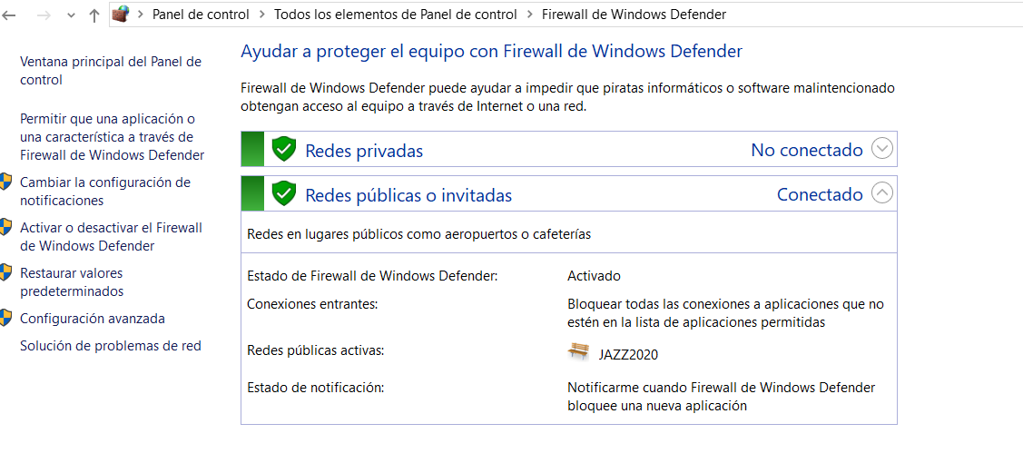

Podemos configurar también las notificaciones para que el sistema nos avise cuando detecta algo inusual.

Podemos restaurar, diagnosticar y reparar para ver los fallos que puede tener, podemos ver nuestro perfil tanto el privado con el de dominio y el público.

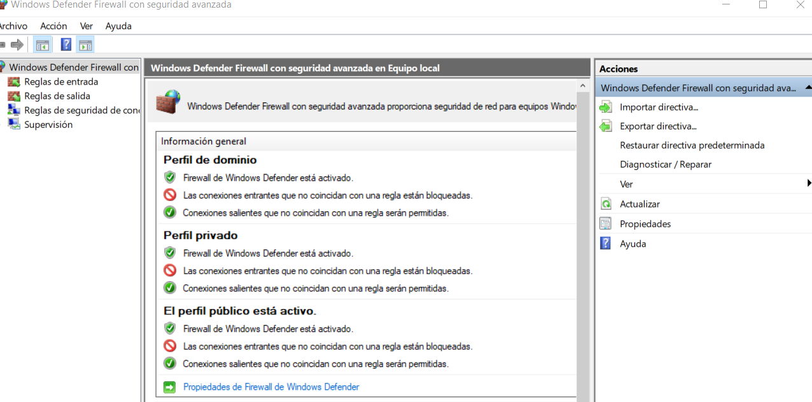

Flash Player:

Es una herramienta que nos ayuda a reproducir el contenido multimedia para poder mostrar todo tipo de contenido en páginas web.

Desde esta herramienta podemos configurar todo de tipo de multimedia, el almacenamiento local del uso que hacen algunos sitios web para guardar datos sobre Flash Player, reproductor.

Podemos eliminar todo ese almacenamiento, podemos configurar redes asistidas por pares que hacen que tenga una mejor reproducción y funciones adicionales, pero suelen necesitar de un mejor ancho de banda.

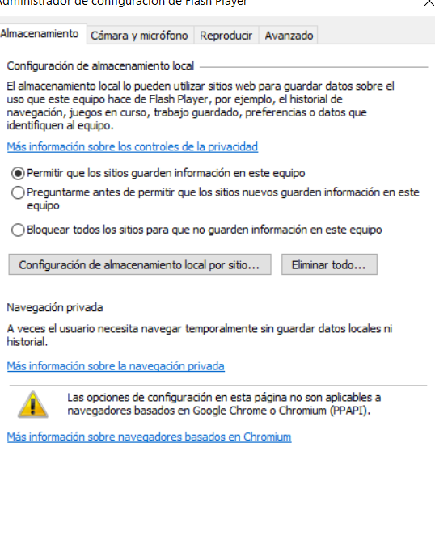

Fuentes:

En la herramienta de fuentes, nos salen todas las fuentes que tenemos instaladas en nuestro sistema, tanto las predefinidas que vienen de fábrica, como las que nosotros descargamos y instalamos manualmente.

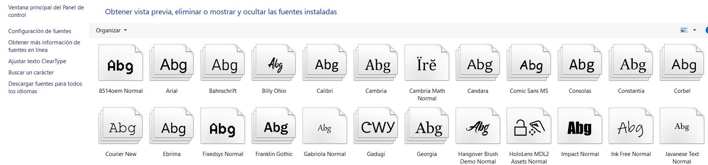

Para instalar una fuente basta con dar clic derecho sobre ella y seleccionar la opción de instalar.

Dentro de la Herramienta de fuente tenemos varias opciones, como la configuración de fuentes, ver más fuentes que allá en internet, buscar caracteres y descargar fuentes para todos los idiomas, desde aquí le podemos decir que fuente queremos que sea la principal y para que aplicaciones queremos una u otra.

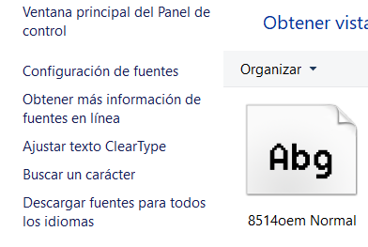

Herramientas administrativas:

Esta herramienta la utilizan usuarios avanzados y administradores del sistema.

Son un conjunto de herramientas que proporcionan al usuario diagnósticos del sistema, monitorización de los recursos Hardware y software a tiempo real.

Tenemos muchas y muy variadas, desde los servicios de nuestro sistema operativo a información del sistema.

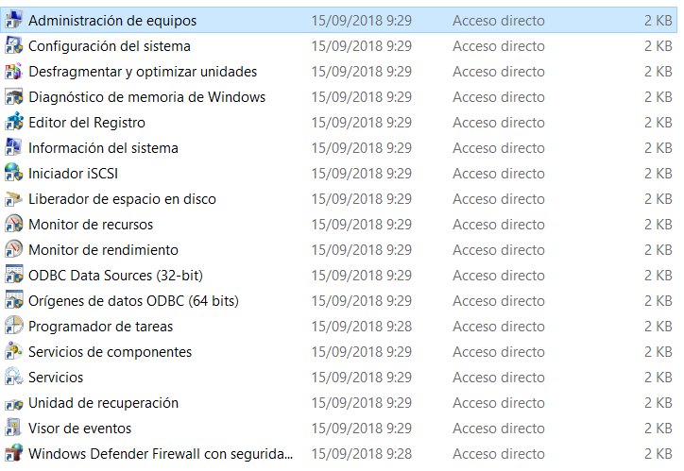

Historial de archivos:

El historial de archivos se encarga de realizar copias de seguridad automáticas de la información mas valiosa, para que, si la pierdes, puedas recuperarla.

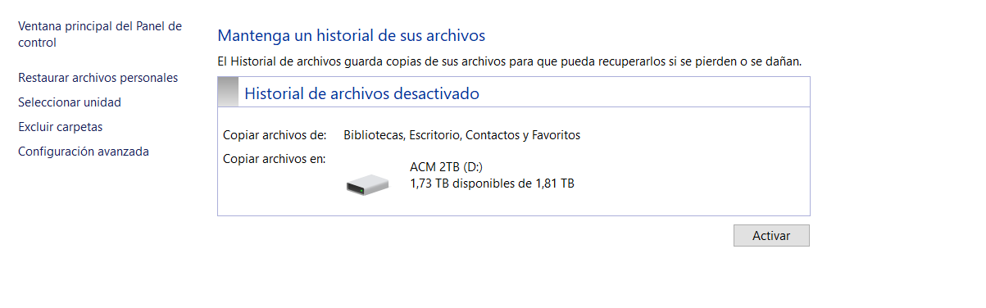

Tendríamos que seleccionar la unidad de donde queremos hacer una copia de nuestros archivos.

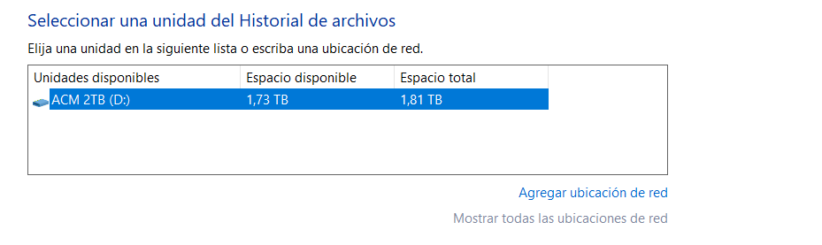

A continuación, seleccionamos que queremos hacer esa actividad.

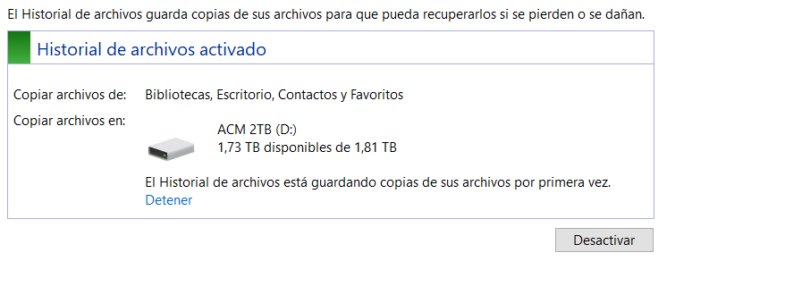

Y por último comprobaremos en nuestro disco duro o partición seleccionada, que se ha creado una carpeta adicional, en la que se encuentra la copia de nuestros archivos,

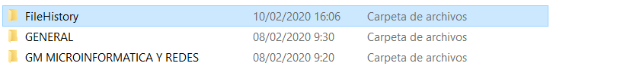

Idioma:

La herramienta Idioma en el panel de control, es usada para configurar el idioma en nuestro sistema operativo, en el podemos añadir un idioma, quitar un idioma, subir o bajar un idioma.

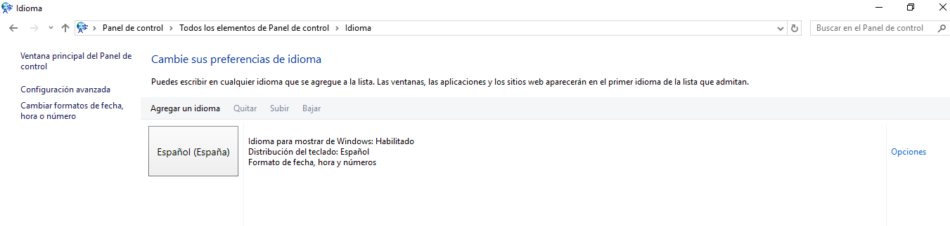

Agregando un idioma nos saldrá una lista de idiomas que reconoce nuestro sistema operativo.

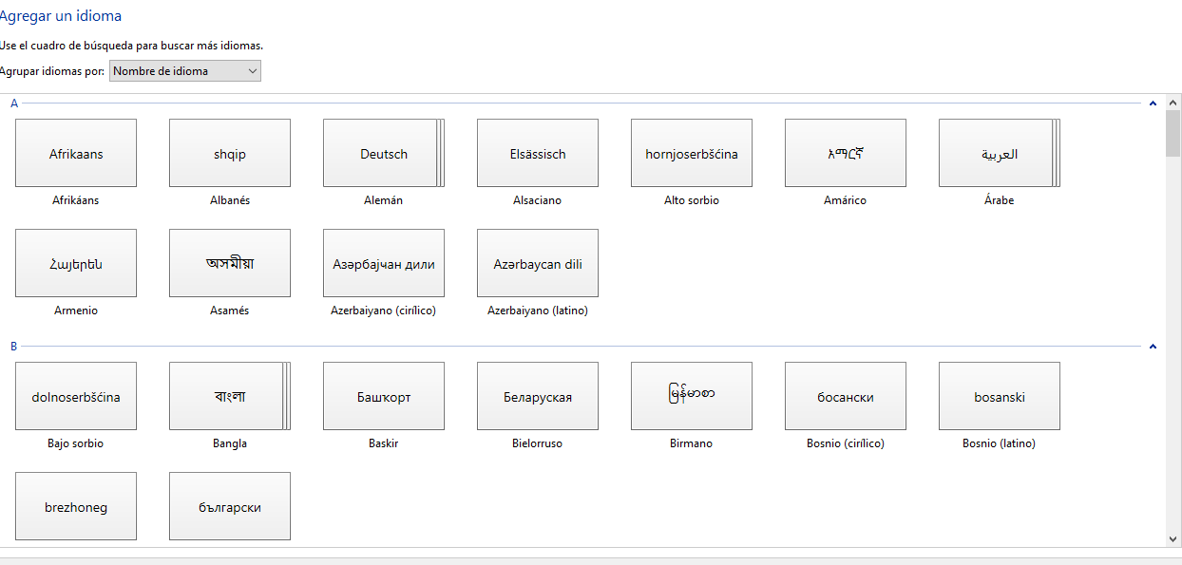

En opciones del idioma, podemos ver si ese idioma está habilitado o no, podemos configurar nuestro teclado a diferentes opciones del español, podemos dar servicios de texto y podemos personalizar nuestra escritura a mano.

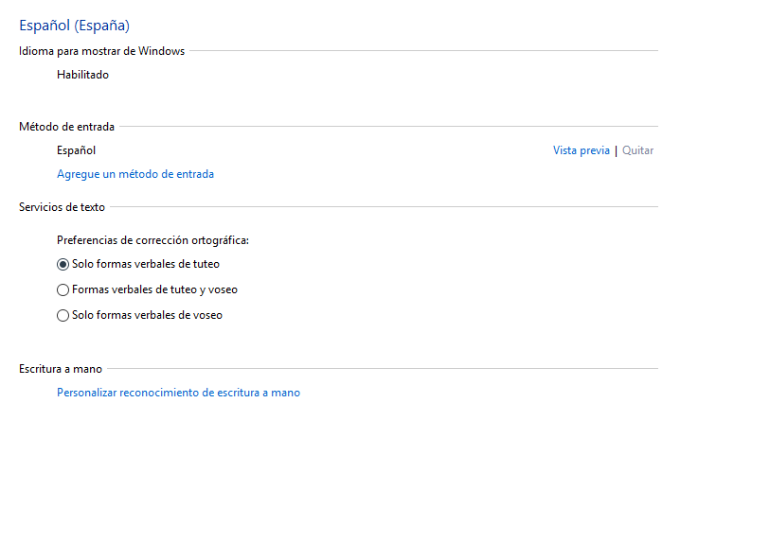

Por último, en la configuración avanzada, podemos cambiar el idioma que se visualice en nuestro Windows, el método de entra y configurar un idioma para el contenido web, esto se usa para que se traduce también las páginas con otros idiomas diferentes al nuestro.

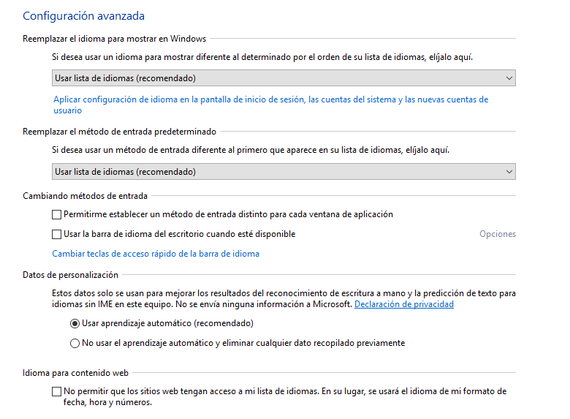

Infrarrojos:

En la herramienta Infrarrojos del panel de control, se usa para configurar los dispositivos que queremos que puedan enviar información a nuestro equipo por este método o no, también para los usuarios.

En este caso vemos que podemos decir que nos muestra la actividad de infrarrojos en la barra de tareas, que te avise con un sonido si se detecta cerca y opciones de trasferencia de archivos, permitiendo que otros usuarios puedan enviar a nuestro equipo archivos mediante esta herramienta o no y donde queremos que se guarden.

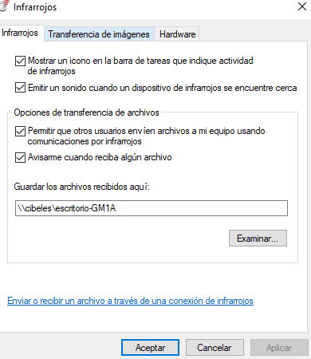

Podemos ver también la trasferencia de imágenes y donde queremos que se guarden y el Hardware con esta tecnología que tenemos en nuestro equipo, en este caso ninguno, pero las cámaras digitales pueden usar este tecnología.

Mouse:

Vamos a ver ahora la herramienta del ratón conectado a nuestro equipo.

Vemos que tenemos varias pestañas, en la primera la de botones, podemos comprobar que podemos configurar los dos botones que tenemos como principal o secundario, clic derecho o izquierdo, también podemos cambiar la velocidad del doble clic y bloquear el clic.

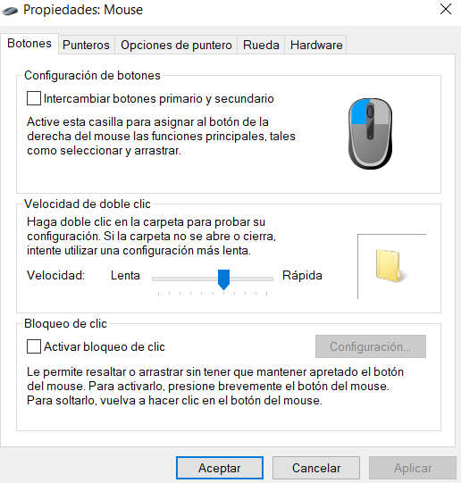

En la opción de punteros podemos cambiar el puntero de nuestro ratón.

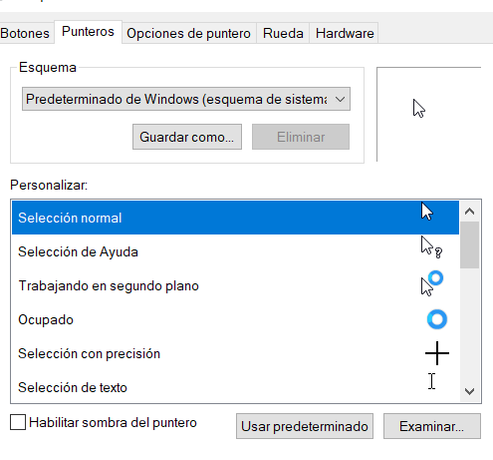

En las opciones de puntero, podemos ver que podemos cambiar la velocidad del puntero, la visibilidad, etc.

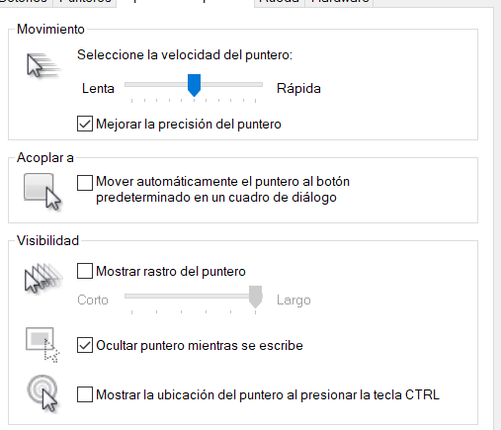

Por último, en las opciones de rueda podemos cambiar el movimiento y la velocidad y precisión, son cambios que se suelen realizar dependiendo el gusto de cada persona.

También podemos ver todos los dispositivos hardware que ha reconocido nuestro equipo y configurarlos en este caso yo tengo todos al ser un portátil, más el ratón externo que tengo conectado.

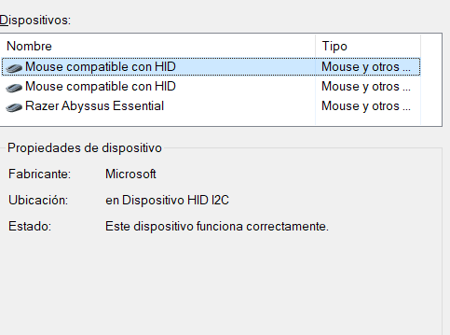

Opciones de energía:

Desde esta herramienta podemos configurar la energía y suspensión de nuestro equipo.

Tenemos varios planes de energía y podemos elegir entre ellos, podemos configurar cuando queremos que se nos apague el equipo y cada cuanto tiempo sin uso el equipo se pague, podemos cambiar la frecuencia con la que el quipo entre en un estado de suspensión.

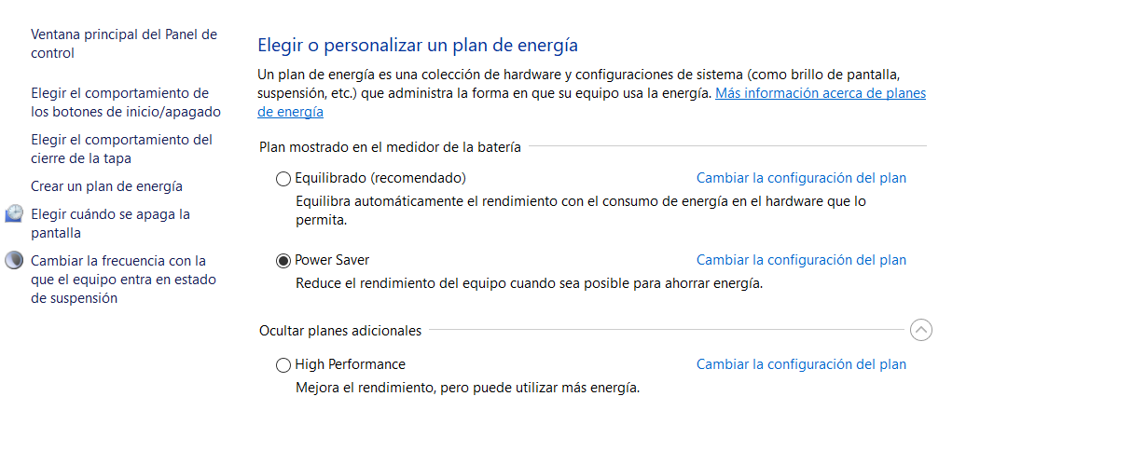

Para crear un plan de energía seleccionamos como queremos que sea ese plan entre los 3 que hay y como queremos que se llame el plan.

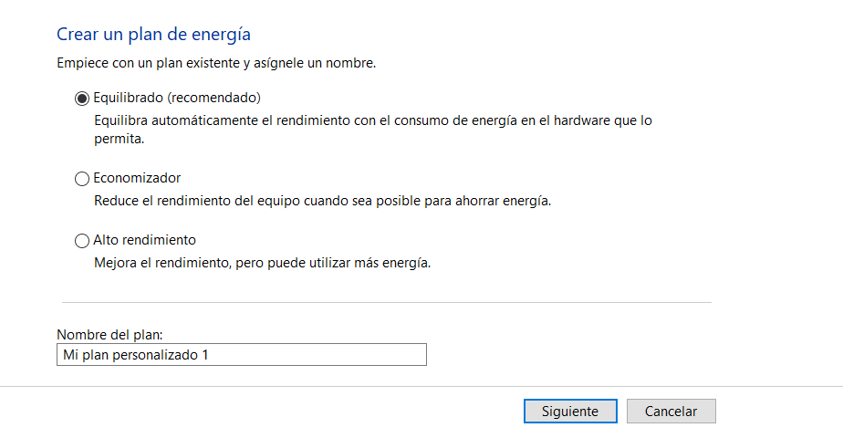

Por último, le decimos cada cuanto tipo queremos que se pague la pantalla, cada cuanto tiempo se quede el equipo en suspensión, etc.

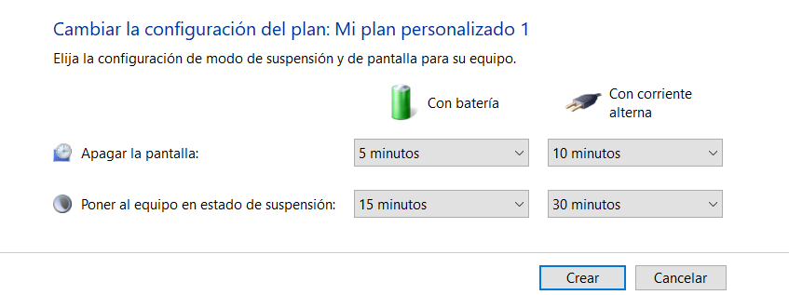

Opciones de indización:

Esta herramienta nos ayuda a representar el contenido de un recurso de información para elaborar un índice.

Por así decirlo es el índice de Windows.

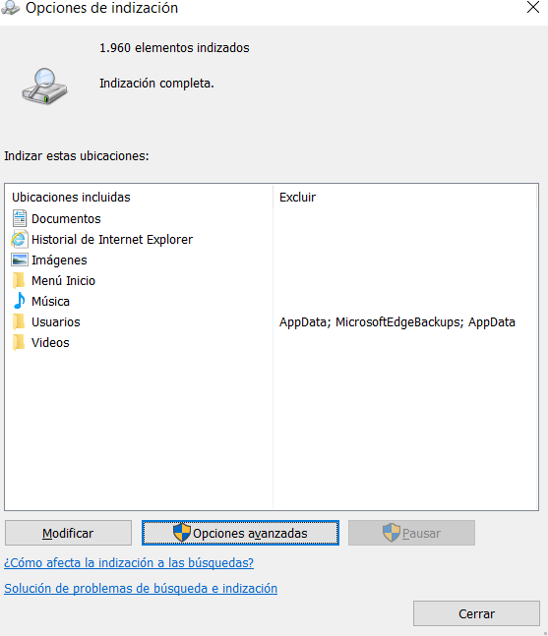

Desde aquí podremos configurar este índice y podremos, indizar archivos cifrados y ver todos los tipos de archivos que tenemos en nuestro sistema operativo.

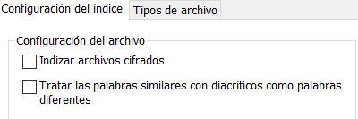

Opciones de Internet:

Desde esta herramienta podemos configurar cualquier opción de nuestro acceso a internet.

Podemos decirle como queremos que sean los colores el idioma, las fuentes, la accesibilidad, la seguridad, la privacidad, el contenido, los programas, las conexiones, etc.

Los tipos de conexiones, si queremos añadir un VPN o no, configuración por el cable LAN.

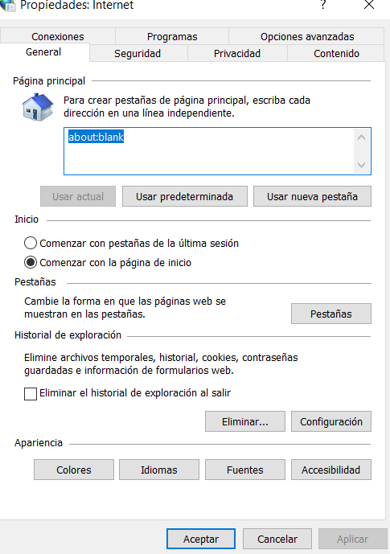

Opciones del Explorador de archivos:

Desde el explorador de archivos podemos examinar carpetas, podemos configurar el acceso a un archivo, la privacidad del mismo.

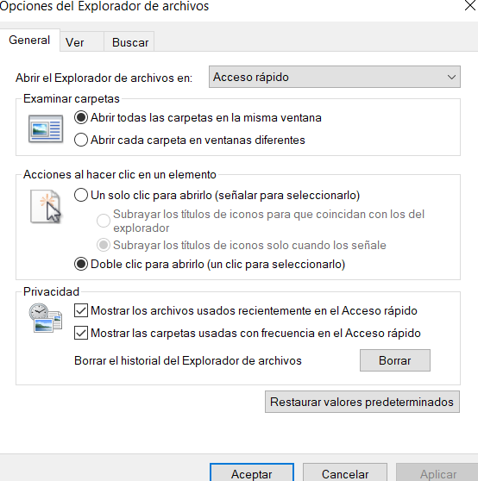

Podemos decirle que tipos de archivos e directorios queremos que se puedan visualizar y como queremos que se visualicen.

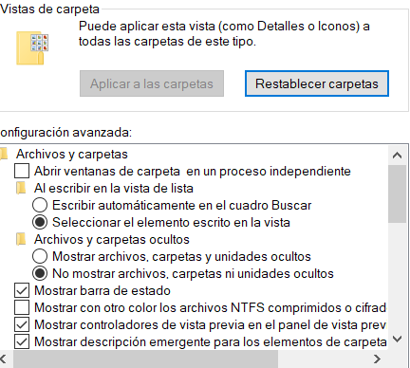

En la búsqueda podemos darle ubicaciones predeterminadas y decirle que tipos de archivos queremos que busquen, en caso de querer dejarlo de fábrica, realizaríamos una restauración de los valores predeterminados del sistema.

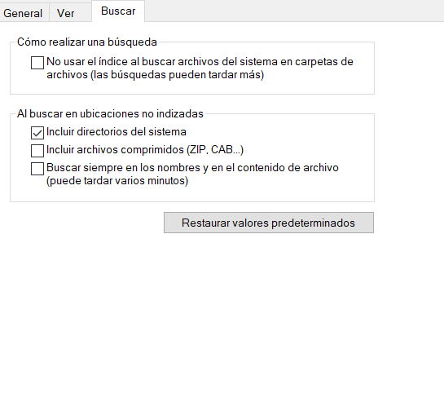

Programas predeterminados:

Los programas predeterminados son todos aquellos programas que Windows usa de una forma predeterminada.

Dentro de esta herramienta vemos que tenemos varias opciones, podemos elegir nosotros que programas queremos que sean predeterminados, podemos asociar un tipo de archivo o protocolo con un programa, podemos configurar la reproducción automática y el acceso y programas predeterminados en el equipo.

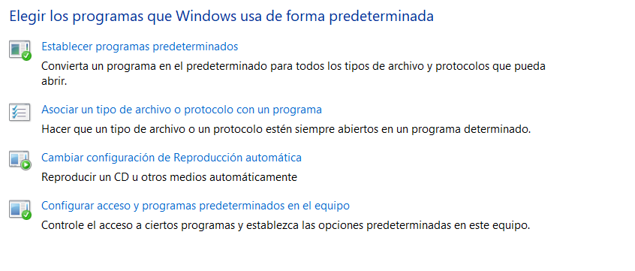

Dentro de cada uno vemos estas 3 opciones para poder elegir aplicación predeterminadas por un tipo de archivo o protocolo.

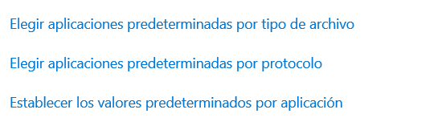

Programas y características:

Esta herramienta permite al usuario ver y poder manipular ajustes y controles básicos del sistema, como agregar un nuevo Hardware, desinstalar programas instalados, gestionar cuentas de usuario de Windows, etc.

Nos saldrá todos los programas que tenemos instalados en el ordenador y nos saldré un pequeño menú al hacer clic derecho sobre alguno de ellos.

Desinstalar para eliminar por completo todos los archivos del programa y el programa, cambiar el lugar de donde se encuentra y reparar el programa por si tiene algún fallo.

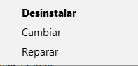

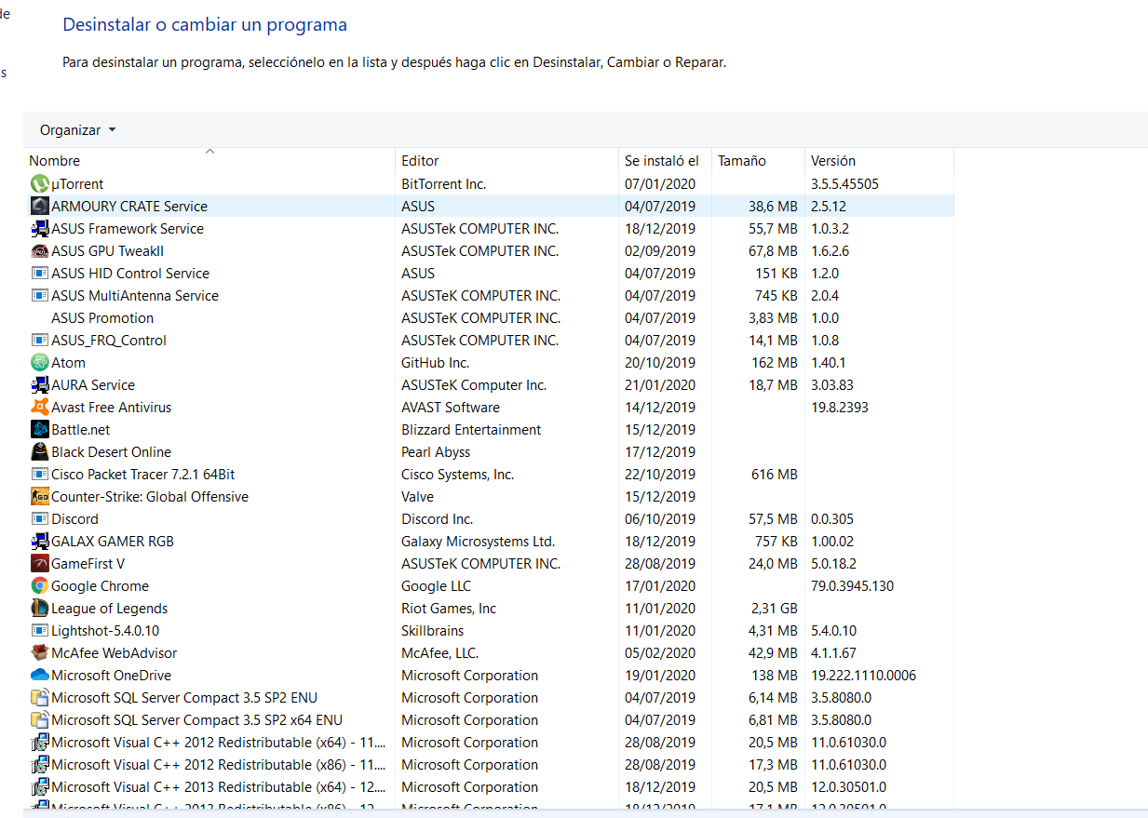

También podemos desinstalar actualizaciones, igual que antes presionando el clic derecho de nuestro ratón.

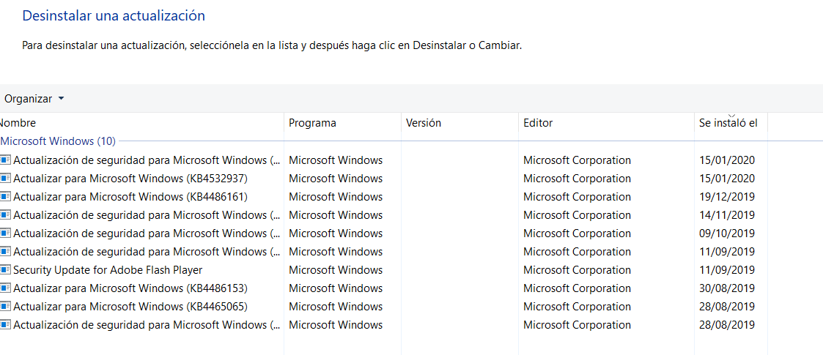

Por último, una de las opciones más importantes es el poder desactivar o activar características de Windows, no salen todas y es una manera muy básica en la que Windows te muestra algunas características del sistema.

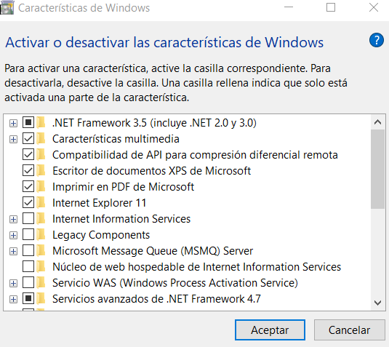

Reconocimiento de voz:

El reconocimiento de voz es la herramienta que tiene el sistema operativo para poder comprobar y configurar desde la voz al micrófono, desde esta herramienta que es muy simple, primero necesitaremos tener un dispositivo que pueda captar nuestra voz y se la envié al equipo, después desde aquí podríamos comprobar que el micrófono funciona correctamente y darle más o menos volumen a nuestra voz.

También podemos ver tutoriales del reconocimiento de voz, entrenar al equipo para que nos entienda mejor esta opción no suele servir para nada, pero un así la podemos configurar.

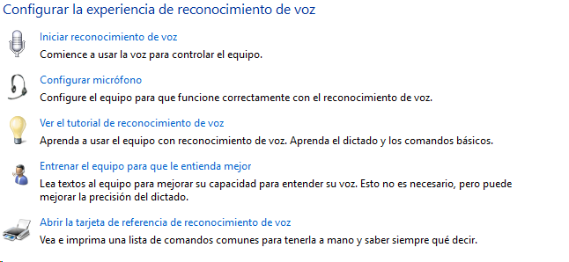

Si no tenemos ningún dispositivo de entrada de audio conectado, nos saldrá este mensaje en el equipo.

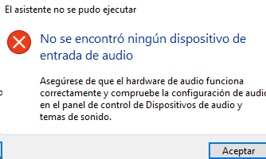

Recuperación:

Esta herramienta nos permite reparar nuestro equipo o unidad, es decir desde esta herramienta podemos crear una unidad de recuperación, restaurar el sistema desde un punto determinado y podemos crear una configuración de restauración del sistema.

Necesitaremos permisos de administrador.

Podemos eliminar o crear puntos de restauración, podemos decir al equipo que en caso de que no pueda iniciarse correctamente, pueda tener una unidad de recuperación para poder solucionar estos problemas.

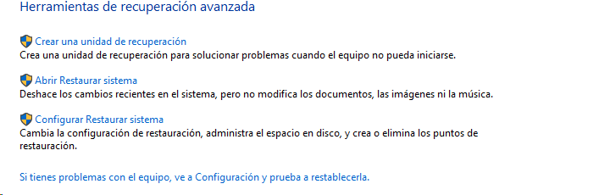

Nos saldrán varios puntos de restauración para elegir si anteriormente los hemos creado.

Región:

En la herramienta de región podemos configurar el formato, es decir la región en la que nos encontramos, también podemos cambiar la preferencia de idioma y los formatos de fecha y horo, abajo vemos un ejemplo del mismo.

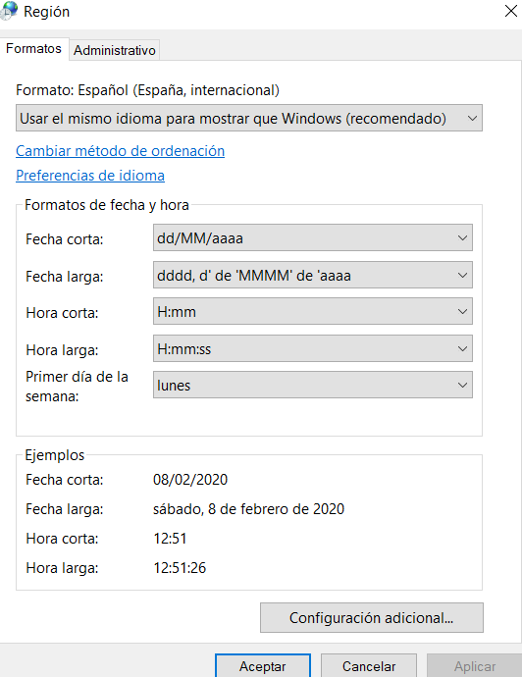

Podemos hacer una copia de seguridad y cambiar la configuración regional del sistema.

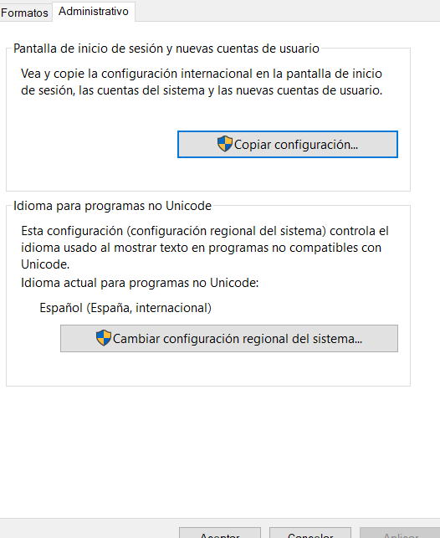

Reproducción automática:

En reproducción automática le decimos a nuestro equipo que con qué tipo de dispositivo conectado a él o qué tipo de extensión de archivos queremos que se reproduce una cosa x.

Podemos ver todas las opciones que tenemos.

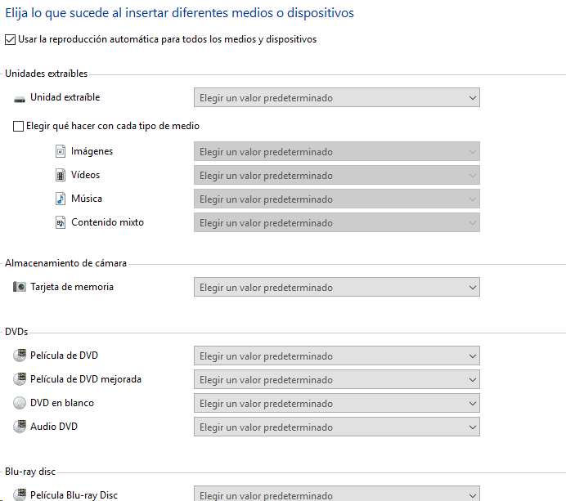

Aquí le damos a elegir si queremos que cada vez que iniciamos una reproducción nos pregunte, o que elija un tipo de programa predeterminado.

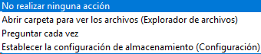

Seguridad y mantenimiento:

La herramienta de seguridad y mantenimiento nos sirve para saber y configurar todos aquellos servicios que tenemos de seguridad y mantenimiento en nuestro equipo.

Por un lado, podemos apreciar que tenemos varias formas de seguridad desde el Firewall a un antivirus, podemos ver si están funcionando correctamente y configurarlos.

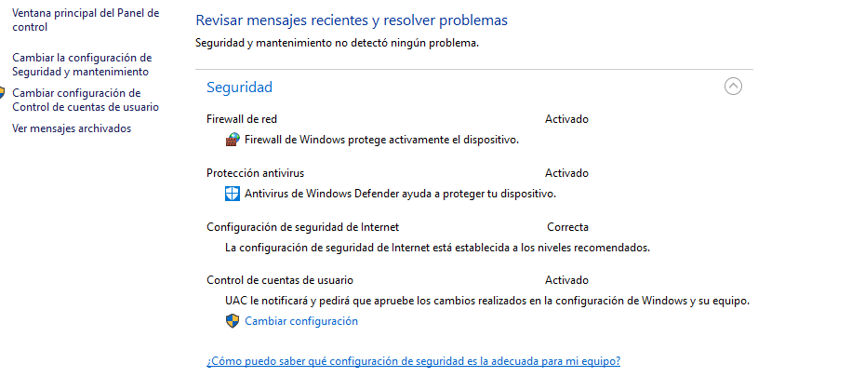

En el panel de mantenimiento podemos buscar soluciones de problemas anteriores en el equipo o podemos crear un mantenimiento automático de nuestro equipo, para que detecte si todo funciona correctamente y si no es así solucionar los problemas.

Esto no funciona realmente bien y necesitamos la ayuda de un antivirus externo para que nos proporcione la ayuda necesaria, para tener nuestro equipo en un correcto funcionamiento.

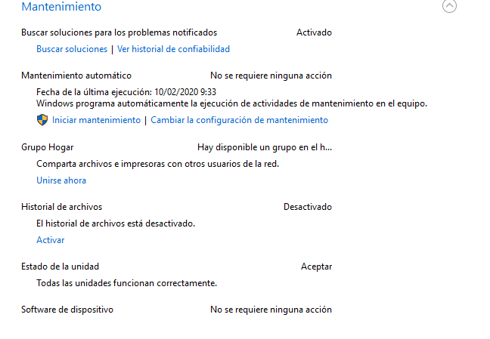

Sistema:

En el sistema de Windows 10 podemos ver todas las características de nuestro sistema, podemos ver las características del sistema el nombre del sistema, podemos cambiar la clave de producto del sistema operativo, podemos ver la identificación del producto, podemos acceder al soporte técnico, podemos ver que RAM y procesador tenemos, que tipo de sistema es.

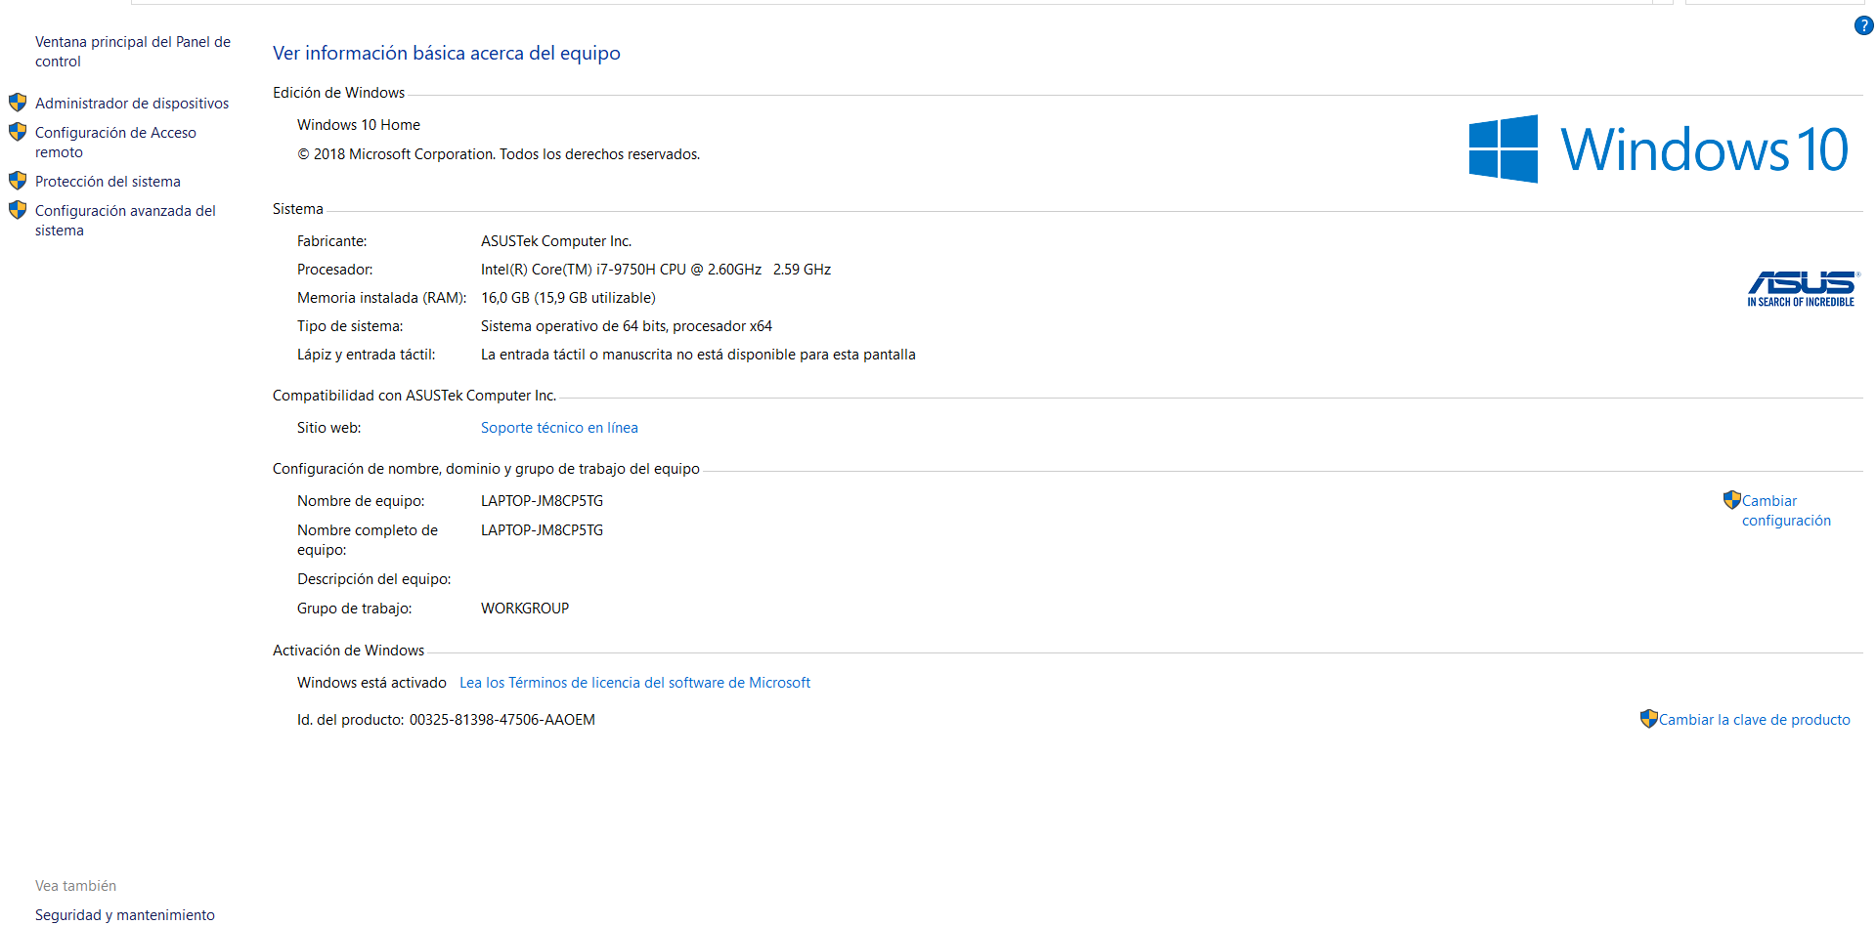

Solución de problemas:

Esta herramienta se utiliza cuando tenemos un problema en sistema ya sea con programas, con el Hardware y sonido, con las redes e internet o con el sistema y seguridad.

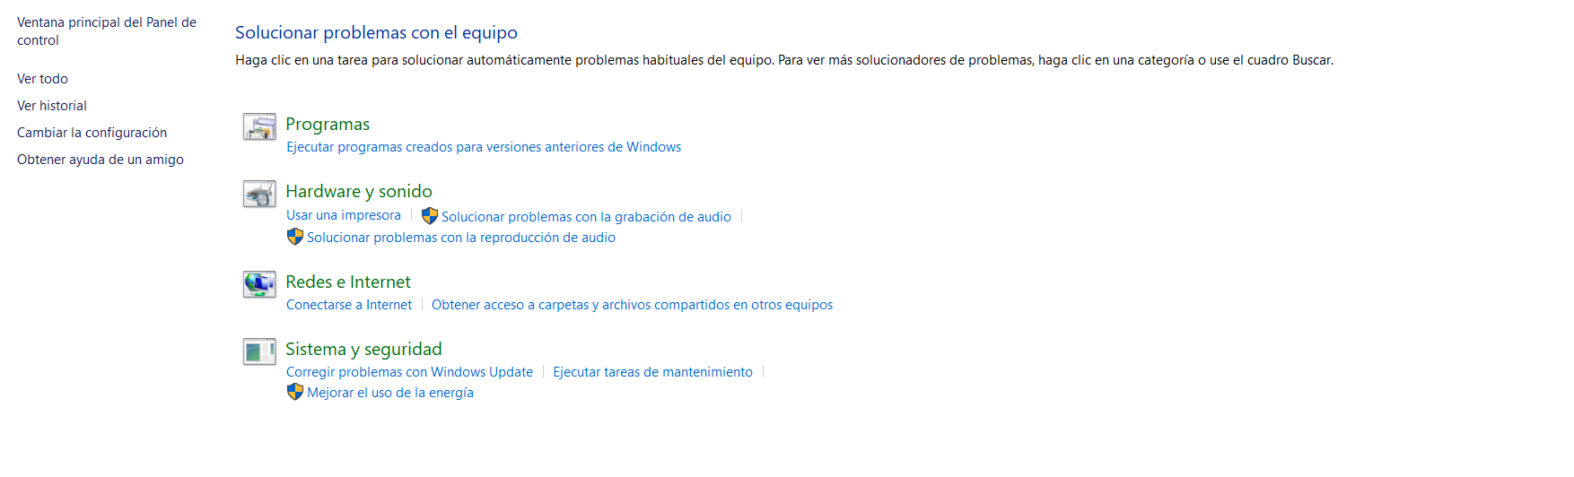

Podremos detectar los problemas buscarlos y ver que tipo de problema es y solucionarlo.

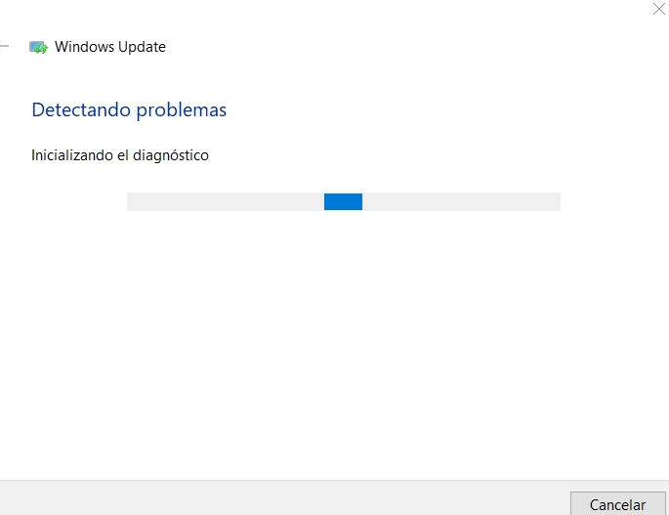

En el caso de no a ver ningún problema cerraríamos el solucionador de problemas.

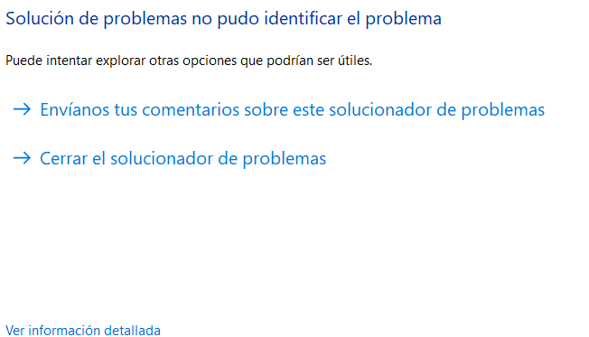

Sonido:

En la herramienta de sonido podemos usar varias opciones para comprobar que todos esos dispositivos que tenemos conectados a nuestro equipo, como el micro o un altavoz funcionan correctamente.

Podemos apreciar que tenemos varias pestañas, como la de reproducción que nos añuda a decir que porque dispositivo queremos que salga el sonido de las reproducciones.

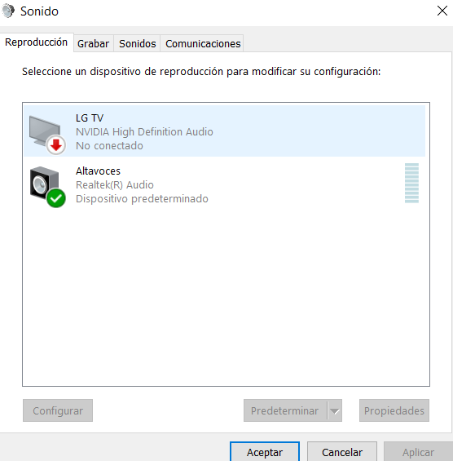

Presionando clic derecho sobre un dispositivo, veremos que nos muestra varias opciones de configuración, como ver las propiedades, configurar los altavoces, probarlos para comprobar que se escuchan perfectamente, deshabilitarnos y mostrar todos los dispositivos deshabilitados y desconectados.

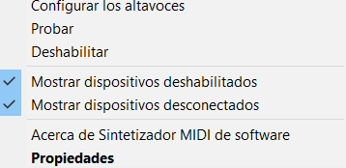

Con la pestaña de grabar veremos todos esos dispositivos que tenemos para captar los sonidos de afuera con un micro.

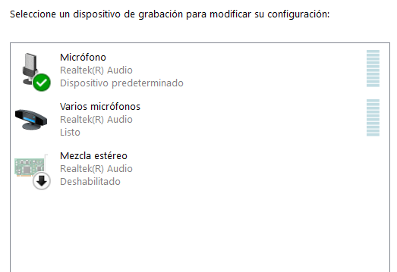

Podremos también configurar que tipos de sonidos queremos que se nos escuchen en nuestro sistema operativo en el momento que el mismo nos envía una alerta o una notificación.

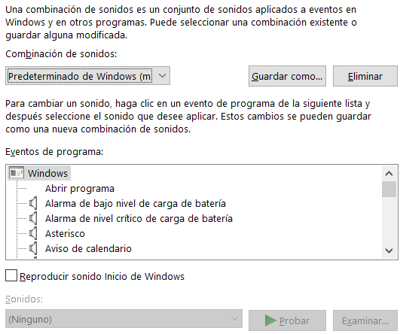

También podremos configurar nuestro sistema, para cuando nos lleguen diferentes llamadas.

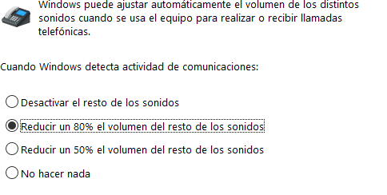

Teclado:

Otra herramienta en el panel de control es la del teclado, en ella no podemos hacer muchas cosas, podemos tocar la velocidad y el Hardware de teclados que tenemos conectados a nuestro equipo.

En la pestaña de velocidad podemos configurar, la velocidad de retraso de la repetición, la velocidad de repetición y la velocidad de intermitencia del cursor, esto lo podemos configurar con una barra de izquierda a derecha y podemos comprobar presionando una tecla, luego deberíamos dar a aplicar.

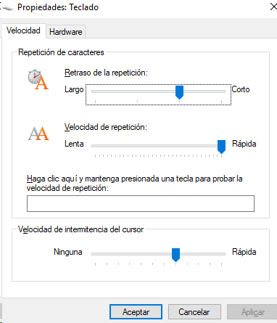

Por otro lado, en la pestaña de Hardware vemos los teclados que tenemos conectados a nuestro equipo, como las propiedades del mismo.

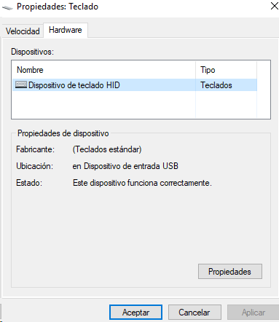

Teléfono y módem:

La herramienta de teléfono y modem es utilizada para mantener una ubicación y poder tener una línea telefónica.

Para poder tener esto primero tenemos que añadir una y tendremos que añadir toda la siguiente información.

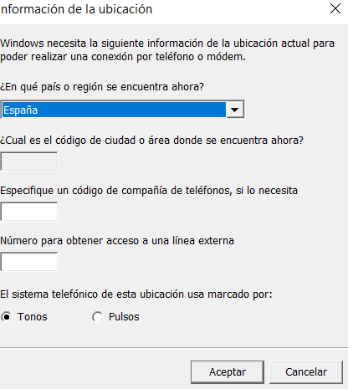

Windows To Go:

Windows To Go es una herramienta de Windows que nos permite arrancar y ejecutar desde diferentes dispositivos de almacenamiento USB y discos duros externos compatibles con Windows.

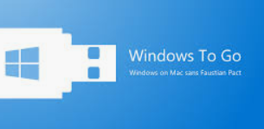

En nuestro USB necesitaremos Rufus para que nuestro USB o disco duro externo funcione como instalador, dentro de este USB podremos tener la configuración de nuestro sistema operativo, con el podremos instalar diferentes programas o escritorios dentro de otro dispositivo.

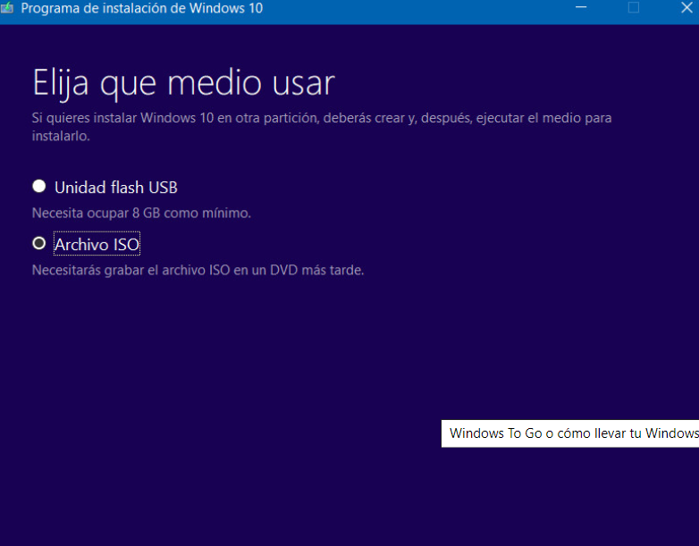

Preguntas:

Por otro lado, responde a las siguientes preguntas:

1. ¿Qué harías si al conectar, por ejemplo, unos cascos, en el pc, no se escuchan los sonidos?

Lo primero que haría después de conectar los casos y ver que no se escucha nada, seria irme al panel de control y a la herramienta de sonido en ella vería si está conectado los cascos si están conectados los pondríamos como principales, porque a lo mejor tenemos varias salidas de audios y puede que no sea la predeterminada la de los cascos nuevos, después instalaría los últimos drivers o mejor dicho haría la última actualización y después tendría que ir perfectamente.

2. ¿Por qué es un problema de seguridad tener activada la cuenta de invitados?

La cuenta de invitados en una cuenta en la que cualquiera puede entrar en tu dispositivo, tiene los mismos privilegios que un usuario estándar, pero es anónimo y sin contraseña, esto quiere decir que cualquier usuario puede utilizar tu dispositivo sin que tu sepas quien es el que ha entrado, por eso se recomienda no tener activada esta opción.

3. ¿Para qué sirve el firewall de Windows?

El firewall de Windows es una herramienta de protección, es decir sirve o hace como de capa o escudo de protección para los ataques de hackers o programas que intenten tomar el control de nuestro equipo, nos permite gestionar o filtrar todo el tráfico que entra y sale de entre 2 redes u ordenadores conectados en la misma red.

4. ¿Qué es el Spyware?

Es un programa y malware que coge información de un equipo y después coge esa información y la transmita a otra persona, sin el consentimiento del propietario del equipo.

El Spyware causa problemas como el robo de información personal de un usuario, ya puede ser una cuenta bancaria, como documentos personal o dirección de correo, etc.

También pueda causar un gran daño al equipo este malware, haciendo que nuestro procesador y nuestra RAM está yendo muchísimo más lento, hace que nos muestre en internet anuncios relacionados con este malware.

5. ¿Qué son los Service Packs que aparecen con frecuencia en las instalaciones importantes de Windows Update?

Son actualizaciones que pueden incluir mejoras de rendimiento y seguridad y compatibilidad con nuevos tipos de Hardware del mercado.

Por ellos aparecen en casi todas las instalaciones importantes de Windows.

6. Conforme vas utilizando un SSOO, es posible que percibas que dicho sistema tarda más en arrancar. Esto podría ser debido a que al elevado número de programas que se ejecutan al inicio de dicho sistema tras su arranque. Es muy importante que después del SSOO, se ejecuten todos los programas de seguridad, pero, quizás, para el resto de programas que se ejecutan, no es prioritaria su ejecución, ya que todos los programas en ejecución consumen recursos. Averigua entonces como como se pueden desactivar los programas instalados por un usuario.

Tenemos varias formas de deshabilitar programas, desde la configuración del sistema en el apartado de Servicios, si marcamos la casilla de ocultar todos los servicios de Microsoft, podremos deshabilitar dichos servicios, para que en el arranque de nuestro sistema no se ejecuten.

Desde el administrador de tareas, también podemos realizar esta configuración.

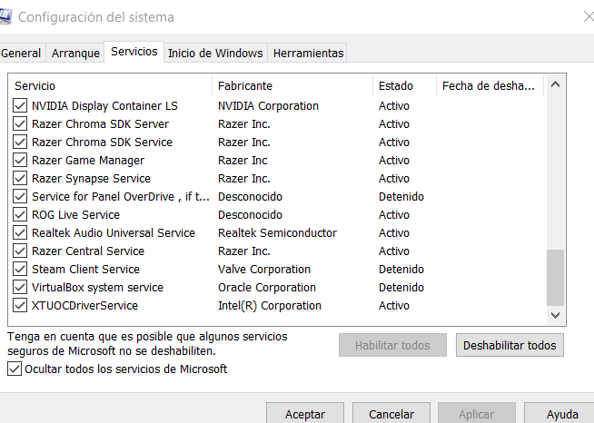

7. ¿Qué es la tecnología PnP? ¿Y la hot plug?

La tecnología Plug and play es la tecnología de un sistema operativo de detectar y configurar los dispositivos que se conectan a su equipo, Windows en este sentido lo hace muy bien, porque gracias a esta tecnología los usuarios no tienen que instalar los drives, sino que, al conectar el dispositivo, todo se conecta automáticamente.

Hot Plug es la capacidad que tienen algunos periféricos de poder enchufarse o desenchufarse del ordenador sin apagar el mismo y funcionar correctamente, por ejemplo, una memoria USB.

8. ¿Por qué debemos quitar un dispositivo USB desde el icono “quitar hardware de forma segura”?

Desconectar de una manera segura un dispositivo externo es muy importante, por ejemplo, un USB al ser desconectado de una manera insegura puede ser dañado por el corte en seco de energía y corte de datos, si un USB está aportando información al equipo y se desconecta de manera insegura puede estar condicionado a perder información, para desconectarlo de una manera segura, damos clic derecho sobre el dispositivo y lo desconectamos de una manera segura.

9. Si quiero desactivar algunos de las aplicaciones que, por defecto, trae instaladas el SSOO, ¿Cómo puedo hacerlo?

Igual que al intentar desactivar programas instalados por el usuario, lo haremos con las aplicaciones e servicios que trae nuestro sistema operativo de base, tenemos que activar la opción de desacertar los servicios de Microsoft y seleccionar los servicios que queremos que se desactiven. Después tendremos que reiniciar el equipo.

